Hokkaidosuppe
4 pers.

1 Hokkaido græskar
1 løg, grofthakket
4 fed hvidløg, finthakket
2 gulerod, i tern
4 kartoffel, i tern
0,50 tsk rød chili, finthakket
0,50 tsk stødt spidskommen
1 tsk ingefær, fintrevet
1 liter grøntsagsbouillon
1,50 dl piskefløde
1 spsk. olivenolie
1 spsk. citronsaft
sort peber, friskkværnet

Topping
1 dl græskarkerner
1 tsk smør
1 dl græsk yoghurt 10 %
1 æble, skåret i små tern
0,50 tsk honning
0,50 øko citron, saft
1 tsk salt
sort peber, friskkværnet

Skyl og skrub Hokkaido græskarret godt og skær den midtover.
Skrab kernerne ud med en ske og skær Hokkaido en med skræl i grove tern.
Varm olie op i en gryde og sauter alle grøntsagerne, chili, spidskommen og ingefær ved middelvarme i 1-2 minutter.
Hæld grøntsagsbouillon i, så det dækker ca. 2⁄3 af grøntsagerne, hellere lidt for lidt end for meget for du kan altid spæde lidt til, hvis suppen bliver for tyk.
Læg låget på og lad det koge i ca. 15-18 minutter.
Blend suppen, til den er helt glat og cremet.
Tilsæt citronsaft og fløde, blend igen og smag suppen til med salt og peber.

Topping
Rist græskarkernerne i lidt smør på panden under middelvarme under omrøring, til de begynder at poppe.
Tag dem af varmen og drys med lidt salt.
Skær æblerne i små tern, rør honning og citronsaft sammen og vend æbleternene i.
Top suppen med græskarkerner, æbletern, græsk yoghurt og lidt friskkværnet peber.

Kylling med druer
6 pers.

1200g. Kyllingelår
2 Hvidløg
500g. stenfri druer
3 dl. Rød vermouth
12 kviste frisk estragon
6 bagekartofler
Hvidløgssmør

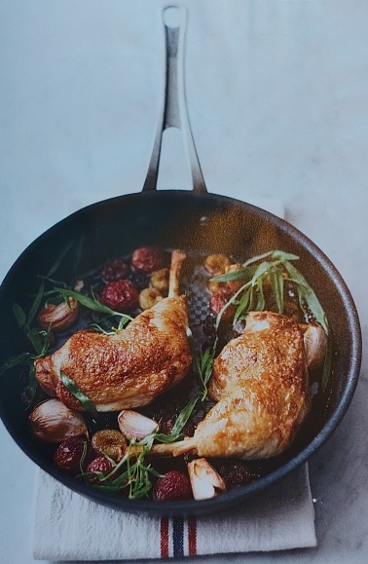
Varm ovnen op til 180°
Varm en ovnfast pande op ved høj varme
Gnid kyllingelårene over det hele med 0,5 spsk. Olivenolie, krydr med havsalt og friskkværnet peber og kom dem på panden med skinsiden ned af.
Steg dem et par min. Til de er gyldne, knus imens hvidløgsfeddene med skal let med håndrodden og kom dem på panden.
Pluk druerne af stilkene og tilsæt dem på panden.
Vend kyllingelårene så skinsiden kommer opad, hæld vermouthen ved, stil panden i ovnen og steg kyllingen i ca. 40 min. Til den er gylden og mør, og saucen indkogt og dejlig klistret konsistensen.
Tilsæt et stænk vand og slyng panden rundt for at løsne kødsafterne.
Pluk estragonbladene udover og anret på tallerkner med bagt kartoffel og hvidløgssmør.

Flaming rum ’N’ Raisin
6 pers.

6 store kugler vaniljeis
90 g. lyse rosiner
90g. rosiner
9 engelske ingefærkiks
1 dl. Mørk rom

Tag isen ud af fryseren.
Kom rosinerne i en gryde med et lille skvæt vand, kog dem ved jævn varme i et par min. Til de svulmer op.
Knus imens ingefærkiksene i en morter og fordel dem i 6 skåle.
Læg en stor og lækker kugle vaniljeis oven i hver.
Hæld rommen over rosinerne når alt vandet er fordampet og flamber.
Fordel rosinerne og rommen ud over isen når flammerne er væk.
